附件1

2023年全省高校羽毛球比赛竞赛规程

1. 主办单位

省教育厅

1. 承办单位

贵州财经大学

三、协办单位

省羽毛球协会

省学生体育协会

四、时间和地点

（一）时间：2023年12月22日至27日（其中22日中午12：00前报到，14：00至18：00召开赛前联席会、适应场地、资格审查，23日至26日比赛，27日中午12点前离会）。

（二）地点：贵州财经大学体育馆（花溪大学城）。

（三）2023年12月15日下午15:00在省教育厅评卷楼3楼第7会议室召开比赛抽签会。

五、参赛单位

各高等学校，省教育厅。

六、竞赛分组

（一）学生组。

（二）教职工组。

七、竞赛项目

（一）学生组设：男子单打、女子单打、男子双打、女子双打、混合双打。

（二）教职工组设：混合团体。

八、运动员资格

（一）学生组参赛条件

1.中华人民共和国公民。

2.参赛运动员需为按照教育部关于全国普通高等学校招生、录取的有关规定，经考生（户籍）所在地高等学校招生委员会（办公室）审核录取，并已进入教育部高校学生司“全国高校新生录取及在校学生学籍管理系统”且具有所代表学校正式学籍的全日制在校、在读的普通高等学校学生，成人高等教育系列的学生不得报名。

3.遵守学生守则、运动员守则和有关反兴奋剂的管理规定，并经二级及以上医院检查证明身体健康适合所报项目（体检内容必须包含心电图、血压等与乒乓球运动相关的检测）。

4.特殊规定：凡在2019年1月1日至2023年11月30日期间代表各省（自治区、直辖市）、职业俱乐部、行业协会（不含学生体协）、企业参加过全国羽毛球青少年比赛（分站赛）、全国青年羽毛球锦标赛、全国单项羽毛球锦标赛、全国团体羽毛球锦标赛、全国羽毛球冠军赛的不得参加本次比赛，所有限制项目含预、决赛（以上秩序册为准）。

（二）教职工参赛条件

1.各高校、省教育厅在职在编职工。

2.单位领导为省教育厅、本科高校要求副厅级以上干部，高职高专为学校领导班子成员。

3.为保证安全，请参加本次比赛的所有运动员、教练员、领队及随队工作人员，必须由所在单位在当地保险公司办理“人身意外伤害保险”（含往返赛区途中及比赛期间）。

4.参赛运动员必须经县级以上医院（或学校医院）检查证明其身体健康，并适合参加羽毛球比赛，方能报名参赛。

九、参加办法

（一）学生组

1.以学校为单位组队参赛，每队可报领队1人，教练员2人，运动员男、女各6人，队医和工作人员各1人。

2.各校各单项限报2名（对）运动员。每名运动员最多参加2个单项比赛。  
 3.双打项目不得跨校配对。各组别各项目报名不足4人（对），将取消该项目比赛。

（二）教职工组

1.以学校为单位组队参赛，每队可报领队1名（各高等学校代表队领队由各参赛学校体育学院<系、部>负责人担任），教练员2人，工作人员2人。

2.各单位可报可14名参赛选手，其中单位领导干部不少于3名（男性领导干部不少于2名；女性领导干部不少于1名，如单位领导中无女性领导干部的，可由单位内设部门女性主要负责同志或具有正高级职称女性同志替换），其它女职工不少于4名。

十、竞赛办法

（一）学生组

1.比赛执行中国羽毛球协会审定的最新羽毛球竞赛规则及相关补充规定。报名结束后，根据各项目报名情况确定有关赛制和竞赛办法，并在抽签会议上公布。

2.若报名人（队、对）数少于6人（队、对）的项目，采用单循环赛制决出名次，录取名次递减一名。

3.各队应至少准备两套比赛服装，在比赛中本方服装主体颜色均应与对方明显区别，主体颜色不能为白色；双打比赛中本队服装必须保持一致。混双运动员服装款式相近，颜色一致。

4.裁判长可根据比赛进程，调整比赛时间、场序和场地,教练员、运动员应配合并执行。

（二）教职工组

1.比赛采用中国羽毛球协会审定的最新《羽毛球竞赛规则》。第一阶段分组循环每场比赛，采用3局2胜15分每球得分制。第二阶段取小组前二名进行淘汰赛，采用3局2胜21分每球得分制。

2.单位领导干部可替换同性别的职工干部出场，但每名单位领导干部最多只能出场2次，其他职工不得兼项。双方运动员的出场顺序为:

第一场（双打）：男双A—男双a（须有两名单位领导）

第二场（双打）：女双A—女双a （须有一名单位领导）

第三场（混双）：混双A—混双a

第四场（双打）：男双B—男双b（须有一名处级干部或高级职称教师）

第五场（双打）：女双B—女双b（须有一名处级干部或高级职称教师）

3.各队应至少准备两套比赛服装，在比赛中本方服装主体颜色均应与对方明显区别，主体颜色不能为白色，比赛中本队服装必须保持一致。

十一、录取名次与奖励办法

（一）学生组

1.比赛录取各组别前八名，对获得各项目比赛前三名的运动员（队），颁发金、银、铜牌；获得前八名的运动员（对、队）颁发证书。

2.本次比赛将评选体育道德风尚奖（代表团、运动队、运动员、裁判员和志愿者）。

（二）教职工组

对获得前八名运动队颁发奖杯。前八名运动队（员）作为参加2024年全国高校“校长杯”羽毛球比赛组队的主要参考。

十二、报名和报到

（一）报名办法及日期

1.各参赛单位须认真填写报名表（须在省教育厅网站下载并加盖公章），于12月14日前报名表和学生运动员资格审查信息汇总表（加盖公章）扫描PDF格式和电子版（可编辑版本）命名“学校+项目组别”一并发送至: 1593295639@qq.com，一经报名不得更改。各单位派教练员扫描下方二维码加入“2023高校羽毛球比赛”工作群。

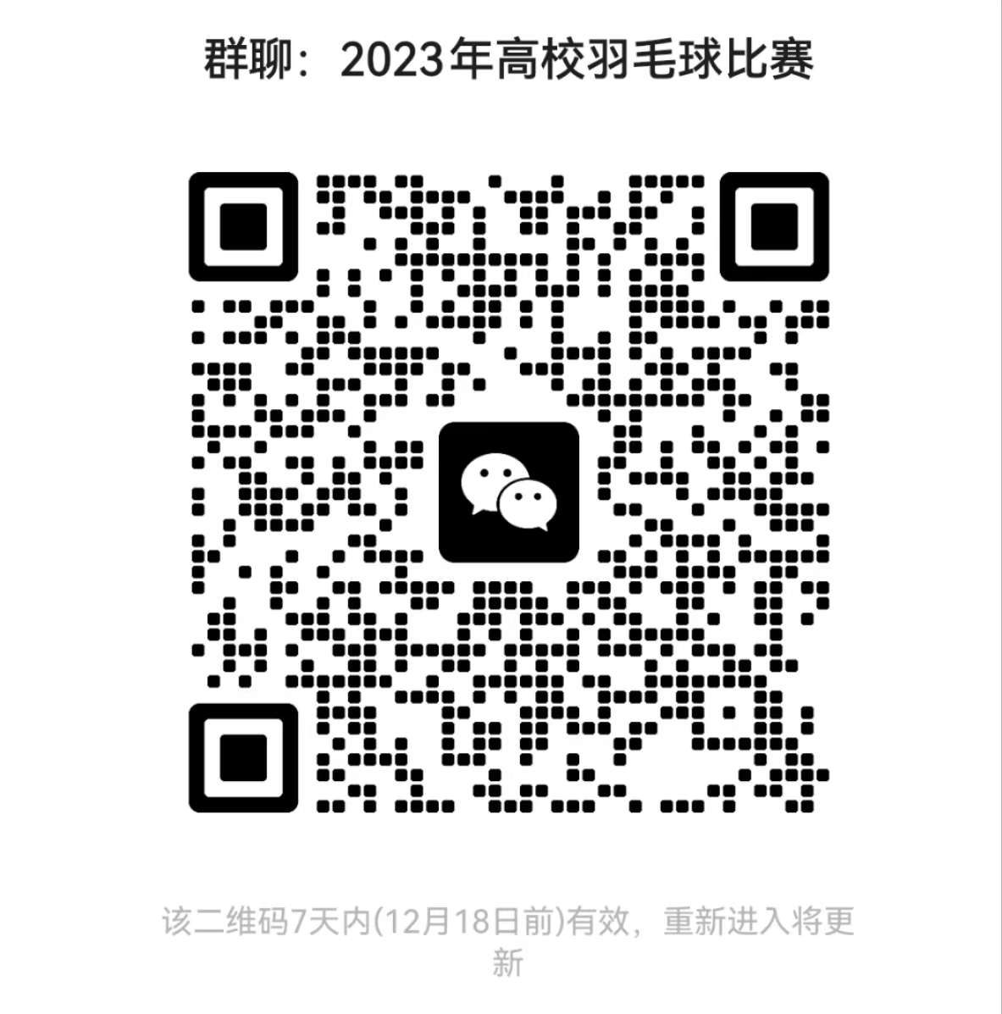

2.报名邮寄地址、联系电话：报名表请注明“2023年高校羽毛球学生组报名表或者2023年高校羽毛球教职工组报名表“字样。各单位必须严格按照规定日期报名，逾期不予受理（时间以当地邮戳为准）。地址：贵阳市观山湖区金朱东路162号，邮编：550081。联系人:王伦燕，联系电话：18685185143。

3.所有参会人员（含运动员、教练员、领队及工作人员等）必须在学校所在地保险公司办理人身意外伤害保险（含往返赛区途中及比赛期间），保额不低于30万元（建议增加医疗保险比例）。

（二）报到

1.请执裁本次比赛的主要技术官员于12月22日下午14：00前到指定地点集合，请参赛队伍于12月22日中午12:00前到指定地点报到。集合、报到地点另行通知。

2.运动队报到时需提交验本人二代居民身份证原件、保险单据原件、体检证明原件，缺一者不得参赛。

十三、赛风赛纪与资格审查

（一）凡在运动会期间出现违反教师准则、学生守则及体育道德、赛风赛纪行为的参赛人员将被取消参赛资格，违反法律的移交公安机关处理。

（二）比赛设资格审查及纪律监察组，严格按照有关规定对所有报名参赛运动员的资格进行审查，对弄虚作假、违反规定者将按照《全国学生体育竞赛纪律处罚规定》从严从重处理。如在赛前发现不符合参赛资格者，将取消其参赛资格，并不得改报他人，如在赛中、赛后发现有不符合比赛资格者，将取消本人或所在队的比赛资格和成绩，取消所属单位评审体育道德风尚奖资格，追究单位第一责任人的责任并通报全省，处罚意见书将直接下发所在学校和主管部门。

（三）凡对参赛运动员（队）的资格问题有异议提出申诉者，需向资格审查及纪律监察组提交经领队签字的申诉书及所举报内容的证据，同时缴纳申诉费人民币1000元。

（四）比赛中如遇争议，参赛单位领队或教练应及时向裁判长口头提出，裁判长裁决后如仍有异议，须在30分钟内向大会提出书面申诉，书面申诉必须由领队签字，同时缴纳申诉费人民币1000元，最终结果由仲裁委员会作出。

十四、经费

本次比赛各项筹办费用由省教育厅负责，各代表队一切费用自理。

十五、主要技术官员(含技术代表、仲裁、裁判长等)由主办单位选派，裁判员及其他辅助人员由协办单位提出建议名单，报主办单位审定。

十六、本规程可在www.gzsjyt.gov.cn下载。

十七、本规程解释权属省教育厅。未尽事宜，由承办单位另行通知。

附表：1.2023年全省高校羽毛球比赛报名表（学生组）

2.2023年全省高校羽毛球比赛报名表（教职工组）

3.学生运动员资格审查信息汇总表

附表1

2023年全省高校羽毛球比赛报名表

　（学生组）

|  |  |  |  |  |  |  |  |  |  |
| --- | --- | --- | --- | --- | --- | --- | --- | --- | --- |
| 单位（盖章）： | | | | | | | | | |
| 工作人员 | 姓名 | 性别 | 队内职务 | | 联系方式 | | | 备注 | |
|  |  | 领队 | |  | | |  | |
|  |  | 教练 | |  | | |  | |
|  |  | 教练 | |  | | |  | |
|  |  | 队医 | |  | | |  | |
|  |  | 工作人员 | |  | | |  | |
| 运动员 | | | | | | | | | |
| 序号 | 姓名 | 性别 | 身份证号 | 组别 | 参加项目 | | | | 备注 |
| 团体 | 单打 | 双打 | 混双 |
| 1 |  |  |  |  |  |  |  |  |  |
| 2 |  |  |  |  |  |  |  |  |  |
| 3 |  |  |  |  |  |  |  |  |  |
| 4 |  |  |  |  |  |  |  |  |  |
| 5 |  |  |  |  |  |  |  |  |  |
| 6 |  |  |  |  |  |  |  |  |  |
| 7 |  |  |  |  |  |  |  |  |  |
| 8 |  |  |  |  |  |  |  |  |  |
| 9 |  |  |  |  |  |  |  |  |  |
| 10 |  |  |  |  |  |  |  |  |  |
| 11 |  |  |  |  |  |  |  |  |  |
| 12 |  |  |  |  |  |  |  |  |  |
| 运动员总人数 | | |  | 工作人员总人数 | | |  | | |
| 联系人： 联系电话： | | | | | | | | | |
| 1. **报名表将由计算机统一处理，请在空白处按要求填写,不可以变动表的格式。**   **2. 参加单打队员在栏内打“√”，留空表示不参加。**  **3. 参加双打、混双队员在两人对应的栏内注明配对序号（数字或字母）。** | | | | | | | | | |

附表2

2023年全省高校羽毛球比赛报名表

（教职工组）

|  |  |  |  |  |  |
| --- | --- | --- | --- | --- | --- |
| 参赛单位（盖章）： | | | | 领 队 |  |
|  | | | |
| 单位领导签字 | |  | | 教练员 |  |
|  |
| 工作人员 |  |
|  |
| **联系人** | |  | | **联系电话** |  |
| **运动员名单** | | | | | |
| 序号 | 姓名 | 性别 | 年龄 | 职务（职称） | 行政级别 |
| 1 |  |  |  |  |  |
| 2 |  |  |  |  |  |
| 3 |  |  |  |  |  |
| 4 |  |  |  |  |  |
| 5 |  |  |  |  |  |
| 6 |  |  |  |  |  |
| 7 |  |  |  |  |  |
| 8 |  |  |  |  |  |
| 9 |  |  |  |  |  |
| 10 |  |  |  |  |  |
| 11 |  |  |  |  |  |
| 12 |  |  |  |  |  |
| 13 |  |  |  |  |  |
| 14 |  |  |  |  |  |

附表3

学生运动员资格审查信息汇总表

**（此表电子版请以EXCEL格式提交）**

学校名称：

|  |  |  |  |
| --- | --- | --- | --- |
| 运动员姓名 | 就读院系及专业 | 考生号 | 身份证号码 |
|  |  |  |  |
|  |  |  |  |
|  |  |  |  |
|  |  |  |  |
|  |  |  |  |
|  |  |  |  |
|  |  |  |  |
|  |  |  |  |
|  |  |  |  |
|  |  |  |  |
|  |  |  |  |
|  |  |  |  |
|  |  |  |  |
|  |  |  |  |
|  |  |  |  |
|  |  |  |  |
|  |  |  |  |
|  |  |  |  |